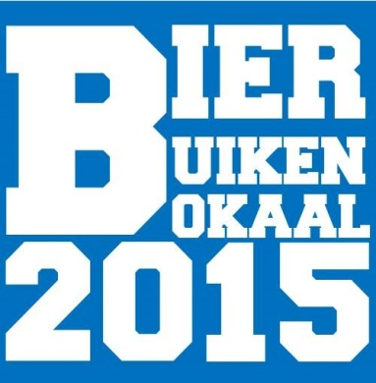
Beste voetbalvrienden,

Op 30 mei 2015 organiseren de 'Vriendenclub' en het 3e elftal van S.V. Capelle de eerste editie van de 'Bier Buiken Bokaal'. Tijdens dit voetbaltoernooi strijden de teams om de felbegeerde 'Bier Buiken Bokaal'. Via deze brief nodigen we jullie van harte uit hierbij aanwezig te zijn!
Het toernooi vindt plaats op het Mandemakers sportpark in Sprang-Capelle. De speelveldjes hebben dezelfde afmetingen als een zaalvoetbalveld, 40 bij 20 meter. Voor het toernooi zijn zowel heren- als damesteams van harte welkom! De heren- en damescompetitie is wel gescheiden. Een team moet minimaal 6 personen bevatten maar mag niet groter zijn dan 10 personen. Deelname is toegestaan vanaf 16 jaar. Ieder team speelt tenminste 4 wedstrijden die elk 20 minuten duren.
Naast het reguliere toernooi worden diverse andere activiteiten georganiseerd. Lukt het je niet de finale te halen, dan is er altijd nog de kans om met je team het 'wasmachine schieten' te winnen. Na afloop van het toernooi vindt de prijsuitreiking plaats met aansluitend een gezellige feestavond.
Heb je zin gekregen om deel te nemen aan de 'Bier Buiken Bokaal'? Wacht dan niet langer en meldt je team aan via onderstaand inschrijfformulier! De kosten bedragen € 90,- per team. Voor dit geld krijg je naast een supergezellig voetbaltoernooi ook ontbijt, een broodje hamburger, 20 consumpties per team en diverse dj's!
We verzoeken je het ingevulde inschrijfformulier te retourneren naar het volgende e-mailadres: bierbuikenbokaal@ziggo.nl
Daarnaast vragen we je om het verschuldigde deelnamebedrag van 90 euro, tezamen met de inschrijving over te maken op bankrekeningnummer NL98RABO 1336775564 t.n.v. Vriendenclub S.V. Capelle. Vermeld in de omschrijving je teamnaam. De inschrijving is pas compleet als wij het verschuldigde bedrag hebben ontvangen. Voor het toernooi geldt 'vol is vol'. Wacht dus niet te lang en geef je op! Inschrijvingen worden behandeld op volgorde van binnenkomst.
We vertrouwen er als organisatie op dat we samen met jullie een supergezellige eerste editie van de 'Bier Buiken Bokaal' tegemoet gaan. Tot 30 mei!

Hartelijke groeten,

Organisatie ' Bier Buiken Bokaal'

Inschrijfformulier

Bier Buiken Bokaal

Teamnaam :

Poule ( Dames of Heren) :

Aantal personen :

Contactpersoon :

Adres :

Postcode :

Woonplaats :

Telefoonnummer :

E-mail :

Datum :

Plaats :

Handtekening :

De inschrijving is pas compleet als dit formulier in goede orde is ontvangen en het inschrijfgeld van € 90,- is overgemaakt op bankrekeningnummer NL98RABO 1336775564 t.n.v. Vriendenclub S.V. Capelle. Vermeld in de omschrijving je teamnaam. Afmelden kan kosteloos tot 3 weken voor aanvang van het toernooi.

Na de inschrijving ontvang je van ons een bevestiging en overige informatie die van belang zijn voor het verloop van de 'Bier Buiken Bokaal'. Zorg dat al je gegevens kloppen.

Hartelijke groeten,

Organisatie 'Bier Buiken Bokaal'

